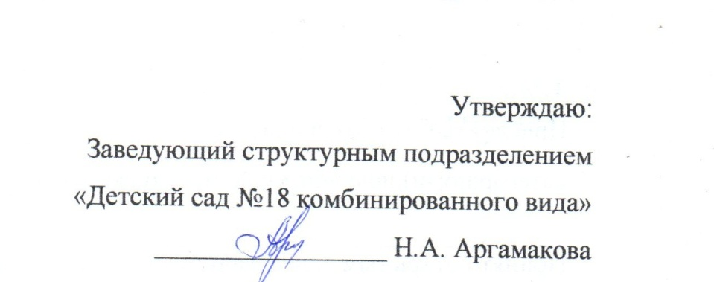

**МЕНЮ НА 1 АПРЕЛЯ 2025 Г.**

|  |  |  |  |  |  |
| --- | --- | --- | --- | --- | --- |
| № | НАИМЕНОВАНИЕ | МЛ | КАЛ | САД | КАЛ |
| 1 | ЗАВТРАК  1. Каша пшенная вязкая  2.Кофейный напиток  3. Бутерброд с маслом  Яблоко – 2-ой завтрак | 150  180  5/20  100 | 137  91  77  40  305 | 180  200  5/30  120 | 165  100  119  47  384 |
| 2 | ОБЕД  1. Щи на мяс/б со сметаной  2. Биточки мясные с картофельным пюре  3. Компот из смеси с/ф  4. Хлеб ржаной | 180  60/110  150  40 | 77  115  101  23  70  386 | 200  70/130  200  50 | 128  162  110  30  87  517 |
| 3 | ПОЛДНИК   1. Запеканка из творога со сметаной подливой   2. Снежок  3. Хлеб пшеничный | 130  180  30 | 303  115  72  490 | 150  200  40 | 350  127  96  573 |
| 4 | УЖИН   1. Печенье 2. Молоко кипяченое | 30  170 | 125  96  221 | 40  200 | 157  113  270 |
|  | Ккал за день: |  | 1442 |  | 1791 |



**ПРИЯТНОГО АППЕТИТА!**